ФЕДЕРАЛЬНОЕ ГОСУДАРСТВЕННОЕ АВТОНОМНОЕ ОБРАЗОВАТЕЛЬНОЕ УЧРЕЖДЕНИЕ ВЫСШЕГО ОБРАЗОВАНИЯ

МОСКОВСКИЙ ПОЛИТЕХНИЧЕСКИЙ УНИВЕРСИТЕТ
Факультет Информационных технологий
Кафедра Информатики и информационных технологий

направление подготовки
09.03.02 «Информационные системы и технологии»

ЛАБОРАТОРНАЯ РАБОТА № 9

Дисциплина: Тестирование программного обеспечения
Тема: Интеграция автоматизированных тестов в CI/CD (GitHub Actions)

Выполнил(а): студент(ка) группы 221-373
Подъячев Владислав Витальевич
(Фамилия И.О.)
Дата, подпись ________________ ______________
(Дата) (Подпись)

Проверил: ______________________ ___________
(Фамилия И.О., степень, звание) (Оценка)

Дата, подпись ________________ ______________
(Дата) (Подпись)

Замечания: _________________________________________________________
____________________________________________________________________
____________________________________________________________________

Москва
2025
Цель: Научиться запускать автотесты автоматически при коммите кода в репозиторий.

Объект тестирования: Код автотестов из предыдущих лабораторных работ (например, UI-тесты или API-тесты).

Задание (Автоматическое тестирование):
1. Создайте публичный репозиторий на GitHub и загрузите код ваших автотестов.
https://github.com/VELKOST/9labQA
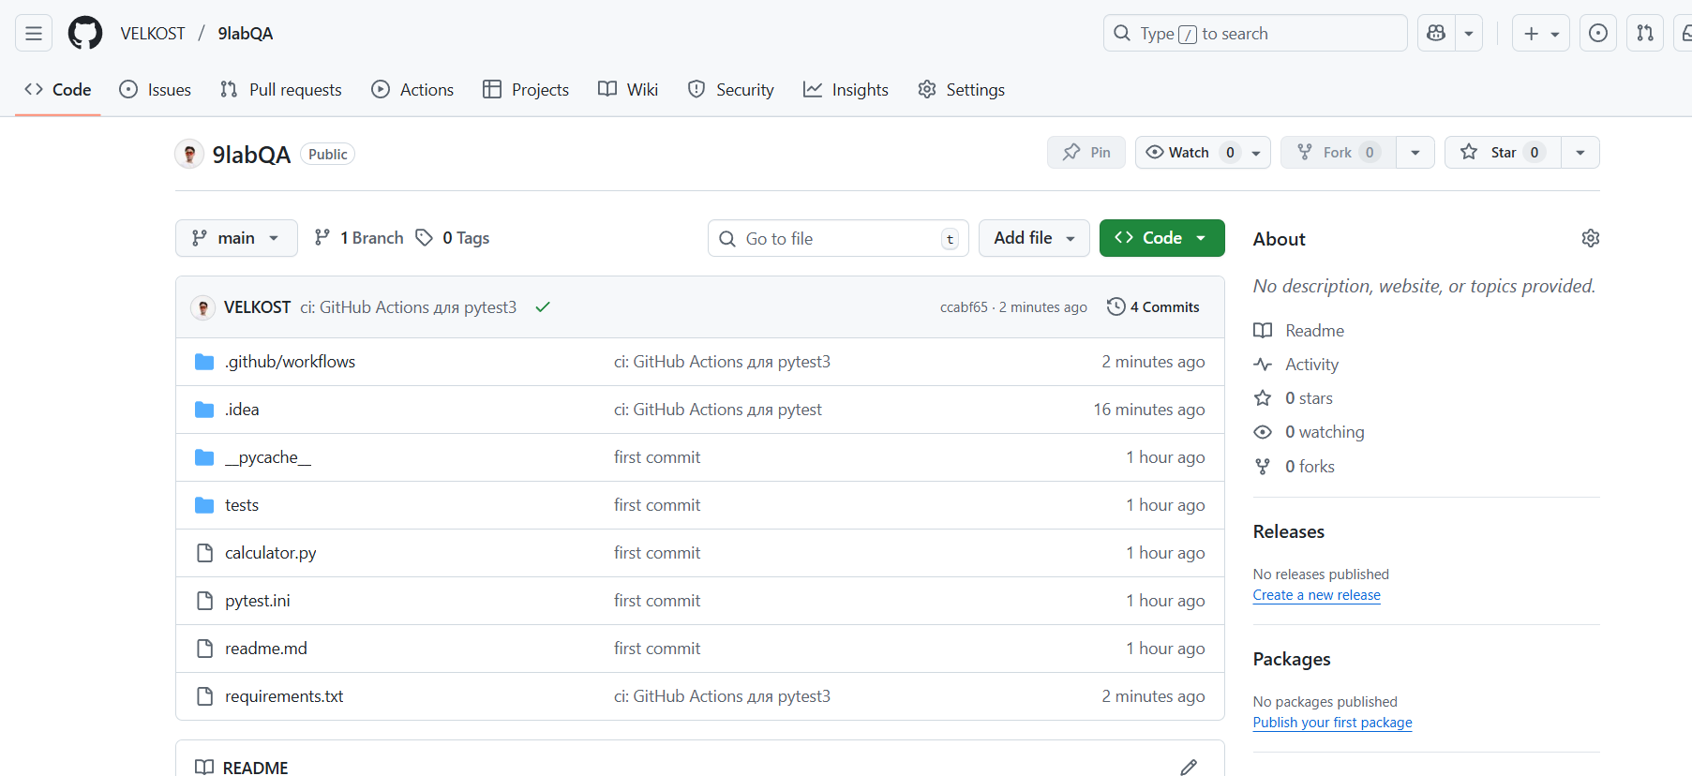
2. Напишите YAML-конфигурационный файл для GitHub Actions (.github/workflows/run-tests.yml). \
name: Run tests
on:
push:
branches: ["**"]
pull_request:
jobs:
tests:
runs-on: ubuntu-latest
strategy:
matrix:
python-version: ["3.11", "3.12", "3.13"]
steps:
- name: Checkout
uses: actions/checkout@v4
- name: Set up Python
uses: actions/setup-python@v5
with:
python-version: ${{ matrix.python-version }}
cache: pip
cache-dependency-path: |
**/requirements.txt
**/pyproject.toml
- name: Install dependencies
run: |
python -m pip install -U pip
if [ -f requirements.txt ]; then
pip install -r requirements.txt
else
pip install pytest
fi
- name: Run pytest
run: pytest -q --maxfail=1 --disable-warnings

3. Настройте workflow для: установки ОС, установки Python, зависимостей, запуска ваших тестов с помощью `pytest`.
4. Сделайте push в репозиторий и убедитесь, что workflow запустился и тесты прошли успешно (зеленая галочка).
